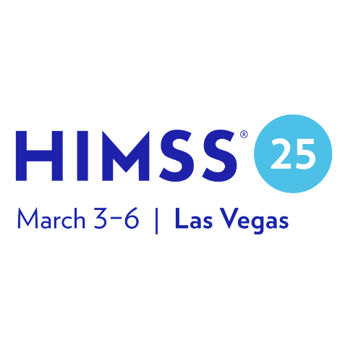

**HIMSS 2025 臺灣形象主題館**

**一、展會簡介：**

* **展覽日期：2025年3月4日至3月6日**
* **展覽地點：美國拉斯維加斯 The Venetian Convention & Expo Center,**

**Caesars Forum, and Wynn Las Vegas**

HIMSS「美國醫療資訊與管理系統學會」是一個全球性非營利性組織，致力於通過充分利用資訊技術和管理系統來改善醫療保健的品質，安全性，成本效益和可使用性。該協會成立於1961年，當時是醫院管理系統協會。現在的總部位於伊利諾伊州的芝加哥，並有超過100,000個人會員，480個提供者組織，470個非營利性合作夥伴和650個健康服務組織。​​每年度皆於美國當地舉辦年會暨展覽活動，2024年展覽計有來自世界各地參展企業達1千3百多家，超過4千名健康體系領域的專業資訊科技人士、臨床醫生、高階主管包含負責客戶體驗的首席體驗官、資訊長、政府部門人士、創新者、顧問及供應商參加。「美國醫療資訊與管理系統學會年會暨展覽」是全球首屈一指的醫療健康資訊科技盛會，本次展覽重點：

1. 雲端運算技術：醫病互動科技化、健康雲、醫療雲、IT解決方案的實際應用，更使得醫療支援能夠跨越科別、跨越國界、跨越時差。 ​
2. 管理方面：病歷管理、醫生以及醫事人員管理、掛號及收費管理、廠商管理、諸多儀器、器械、藥劑、消耗品，各種不同功能病房門禁安全管理，有價貨品或管制藥品管理、不斷電管理、替代方案管理、廢棄物衛生管理。​
3. 醫病溝通方面：運用模擬影像等相關技術，使醫病用來解說病灶，醫院管理用於存檔、傳輸檔案。​

在美國刻正醫療改革計畫中，積極用資訊科技降低醫療費用支出。而這些醫療改革資訊需求正是臺灣醫療資訊產業可進攻美國市場的利基點。

* **參與HIMSS 2024國際大廠**

**GE HealthCare、AT&T Business、Philips、Teladoc Health…等**

* **參與HIMSS 2024臺灣大廠及醫院**

**廣達、華碩、林口長庚紀念醫院、中國醫藥大學附設醫院…等**

**二、臺灣形象主題館展覽目的：**

本次結合HIMSS 2025醫療保健資訊和管理系統協會，舉辦臺灣形象主題館，為展現臺灣醫材產業的軟實力及協助提升臺灣智慧醫療廠商產品及技術之國際能見度，規劃帶領具有智慧醫療軟實力量能廠商進行集體展示，以突顯臺灣生醫產業之國際形象與研發成果，提升智慧醫療技術形象。並藉此瞭解國外醫療資訊業界最新趨勢，瞭解即時應用與規劃，透過收集並分析互操作性及臨床語意編碼相關標準最新發展現況，以避免沿用舊模式，而能夠在臺灣次世代數位醫療平臺構建規劃時，擴大資料加值應用，並與國際標準接軌。

**三、主辦單位：**

**HIMSS醫療保健資訊和管理系統協會**

**四、執行單位：**

財團法人金屬工業研究發展中心

**五、臺灣形象主題館展覽時間/地點：**

* 展覽時間：2025年3月4日至3月6日
* 展覽地點：美國拉斯維加斯 The Venetian Convention & Expo Center,

Caesars Forum, and Wynn Las Vegas

**六、臺灣形象主題館廠商攤位費用：**

1. 需繳交保證金新臺幣20,000元，於展會結束後無息退款 (攤位採整體裝潢，由金屬中心統一規劃整體臺灣形象館，並以保留公司名稱為主)。
2. 廠商自籌款：每家廠商新臺幣60,000元(含保證金新臺幣20,000元)，如要選位則加收20,000元，共新臺幣80,000元 (含保證金新臺幣20,000元)，於展會結束後無息退款保證金。

**七、參加廠商資格：**

須為我國政府立案之廠商，需為智慧醫療資訊科技相關產品。

有下列情形之一者，不符申請資格：

1. 屬銀行拒絕往來戶，且企業淨值股東權益為負值。
2. 最近 5 年內曾有執行政府補助計畫之重大違約紀錄。
3. 有因執行政府補助計畫受停權處分且其期間尚未屆滿情事。
4. 申請企業至收件截止日前有欠繳應納稅捐情事。
5. 至本計畫公告收件截止日前1年內，有受註銷、撤銷或暫停出進口處分紀錄者。

**八、預計攤位數：**

8家(或至截止日期前額滿為止)

**九、展出方式：**

1. 以「臺灣形象主題館」為展出主軸，整合產品線集體國際行銷。

2. 入選本次補助情境館廠商一律採用「開放式裝潢設計」，靈活使用攤位空間，塑造整體行銷聯盟形象；形象館規劃完整展現臺灣醫材產業的軟實力量能，包含：**遠距醫療、5G、IOT、醫學影像、智慧醫療相關產品等**。

3. 入選本次補助形象館廠商於114年年底本計畫結案時，須配合提供該年度(114)外銷出口實績**15萬美金以上訂單**(可依實際業績為主)。

**十、廠商篩選標準：**

如需評選，須請廠商準備書面審查資料，供審查委員審查。

1. 需臺灣廠商(請提供營業登記證)。

2. 入選廠商於年底結案時需提供114年度15萬美金以上外銷出口訂單INOVICE 等證明(可依實際業績為主)。

3. 公司產品獲獎實績(請提供證書影本、獎盃/獎牌照片)參考條件。

4. 創新研發(請提供參與政府研發補助計畫或專利證明)參考條件。

**十一、廠商注意事項：**

1. 標示Made in China之產品不得參加。

2. 請入選廠商於組團會議務必派員出席，避免權益受損。

3. 廠商入選後因個別因素而非本中心或天然災害，退出時應以書面或e-mail 正式通知本中心。

4. 廠商展品若於海關或參展期間被扣留、沒收、遺失，亦不退費。

5. 參加廠商不得與其他非本團團員共用其攤位，亦不得擅自轉讓攤位。

6. 為維護整體形象，除原配置海報位置外，廠商如須於攤位內張貼宣傳品，請知會本中心。

7. 展覽活動期間內**廠商必須派人在場**看顧樣品接洽交易，並協助提供資料以便本中心分析市場及統計推銷成果，其涉及業務機密部分，本中心將予審慎保密。

8. 參加廠商之展品、出版品刊登產品圖文，不得涉及商品仿冒或侵害國內外其他廠商之專利權、商標權及智慧財產權，如涉及仿冒事宜，由廠商自行負擔所有責任，並支付衍生之訴訟仲裁等費用，以及活動主辦國行政或司法裁定之賠償或罰鍰。

**十二、報名期限及注意事項：**

1. 請填寫報名表及個資同意書後e-mail 給本案聯絡人始完成報名。
2. 報名表格以*字號標示者為「必填」，請詳填。為避免電子郵件資料傳輸上的疏漏，報名表回傳後請務必主動來電或來信確認，以完成報名程序。
3. 報名公司即為同意本函各項說明。
4. **報名期限：即日起至113年12月16日(一)為止，或額滿為止，逾期恕不受理。**

**十三、付款方式：**

1. 廠商需於報名成功後，一星期內繳交參展金額(自籌款及保證金)，超過繳費期限將由備取廠商依序遞補。(展會當日請將保證金收據繳回，以便於辦理退還保證金相關作業)

2. 繳交完參展保證金後，廠商因個別因素退出參展團時，怒不退還已繳交之參展保證金，參展名額將由備取廠商遞補之。

3. 請以匯款方式支付保證金：

(1) 銀行名稱：兆豐國際商業銀行-港都分行

(2) 戶名：財團法人金屬工業研究發展中心

(3) 帳號：00220009670

(4) 款項須全額到，匯款相關之手續費，由參展廠商自行吸收

(5) 匯款完成後請將匯款單影本E-mail至keijyo@mail.mirdc.org.tw、shia@mail.mirdc.org.tw

**十四、聯絡方式：**

金屬工業研究發展中心 夏慈羚小姐 / 歐馨如小姐

洽詢電話：07-695-5298轉283 / 269

傳真電話：07-695-5627

E-mail：shia@mail.mirdc.org.tw / keijyo@mail.mirdc.org.tw

**臺灣館位置圖 The Venetian Convention & Expo Center**

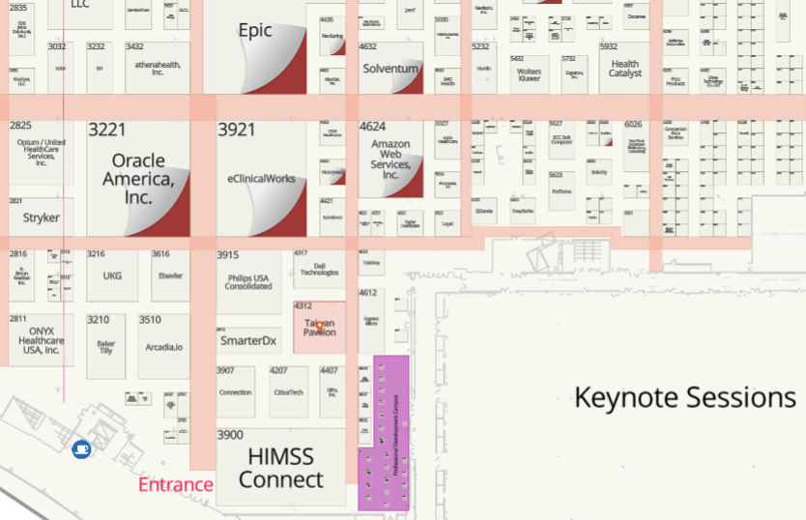

|  |  |  |  |  |  |  |  |
| --- | --- | --- | --- | --- | --- | --- | --- |
| **HIMSS 2025臺灣形象主題館**  **執行單位：財團法人金屬工業研究發展中心** | | | | | | | |
| 公司名稱* | (中文) | | | | | | |
| (英文) | | | | | | |
| 負責人* |  | | 職稱* |  | 統一編號* | |  |
| 連絡人* |  | | 職稱* |  |  | |  |
| Email* |  | | | | | | |
| 公司電話* |  | | | 公司傳真* |  | | |
| 公司地址* | (中文) | | | | | | |
| (英文) | | | | | | |
| 公司登記 | 年 月 | | 資本額 | 元 | 員工人數 | | 人 |
| 主要展品* | (中文) | | | | | | |
| (英文) | | | | | | |
| 展品尺寸/規格* |  | | | | | | |
| 創新研發實績(參與政府研發補助計畫或專利申請) | | □是(請檢附計畫書封面影本或專利證書影本) | | | | □ 否 | |
| 出口貿易實績 | | □是(展後請檢附INOVICE影本) | | | | □ 否 | |
| 公司產品獲獎實績 | | □是(請檢附證書影本或獎盃/獎牌照片) | | | | □ 否 | |
| 報名廠商*  公司簽章 | 敝司已詳閱本徵展通知並同意配合上述參加條件與規定 | | | | | | |

**財團法人金屬工業研究發展中心**

**個人資料蒐集、處理、利用告知暨同意書**

本中心辦理2024年美國智慧醫院院(HIMSS)之事由，蒐集、處理及利用您所提供，或未來將提供的個人資料，茲依據個人資料保護法（以下稱個資法）第8條規定告知下列事項：

(一)蒐集目的：辦理本次活動及相關行政管理。

(二)個資類別：辨識個人者如姓名、聯絡方式等。現行之受僱情形如公司名稱、地址等。

(三)利用期間：至蒐集目的消失為止。

(四)利用地區：除蒐集之目的涉及國際業務或活動外，本中心僅於中華民國領域內利用您的個人資料。

(五)利用對象及方式：於蒐集目的之必要範圍內，利用您的個人資料。

(六)當事人權利：您可向本中心「個資當事人權利行使窗口」行使查詢或請求閱覽、製給複製本、補充或更正、停止蒐集處理利用或刪除您的個人資料之權利，電話：07-3513121轉2360。

(七)不同意之權益影響：若您不同意提供個人資料，本中心將無法為您提供特定目的之相關服務。

**辦理本次活動外其他蒐集目的告知：**寄送本中心舉辦之活動或產業相關之訊息。

本人已閱讀並了解上述告知事項，並同意 貴中心在符合上述告知事項範圍內蒐集、處理及利用本人個人資料。

立書人簽名： 日期： 年 月 日